ЗАМЕТКИ К ИСТОРИИ РОДА 1916 – 1938

НАСТАЛИ СТРАШНЫЕ ВРЕМЕНА: ДОНОСЫ, РЕПРЕССИИ. А ОНИ КТО? ДЕТИ КУПЦОВ, ДВОРЯН, БУРЖУЕВ, КУЛАКОВ...

Судьба старших сыновей Алексея Доримедонтовича (двоюродных братьев нашего деда Петра Александровича) сложилась драматично, а точнее, даже трагично.

В метрической книге о рождении Знаменской церкви города Томска за 1882 год имеется актовая запись за № 68 о рождении Родюкова Петра Алексеевича¹:
Даты: - рождение – 4 сентября 1882 г.; - крещение – 14 сентября 1882 г.
Родители – «Бийский 2-гильдии купец Алексей Дормидонтов Родюков и законная жена его Елисавета Ильина, оба православного вероисповедания».
Восприемники – «Бийский 1-гильдии купец Симеон Стефанов Валгусов и томская купеческая жена Мария Стефанова Некрасова». Таинство крещения совершил «Протоиерей Асинкрит Шалабанов с псаломщиком Михаилом Лашковым». Крёстным отцом Петра стал бывший тесть Алексея Доримедонтовича - известный купец и благотворитель Семён Степанович Валгусов.

Известно, что Пётр Алексеевич окончил Томскую гимназию, а в 1908 году - юридический факультет Казанского университета. С 1908 по 1916 служил управляющим на мельнице отца в селе Александровском.
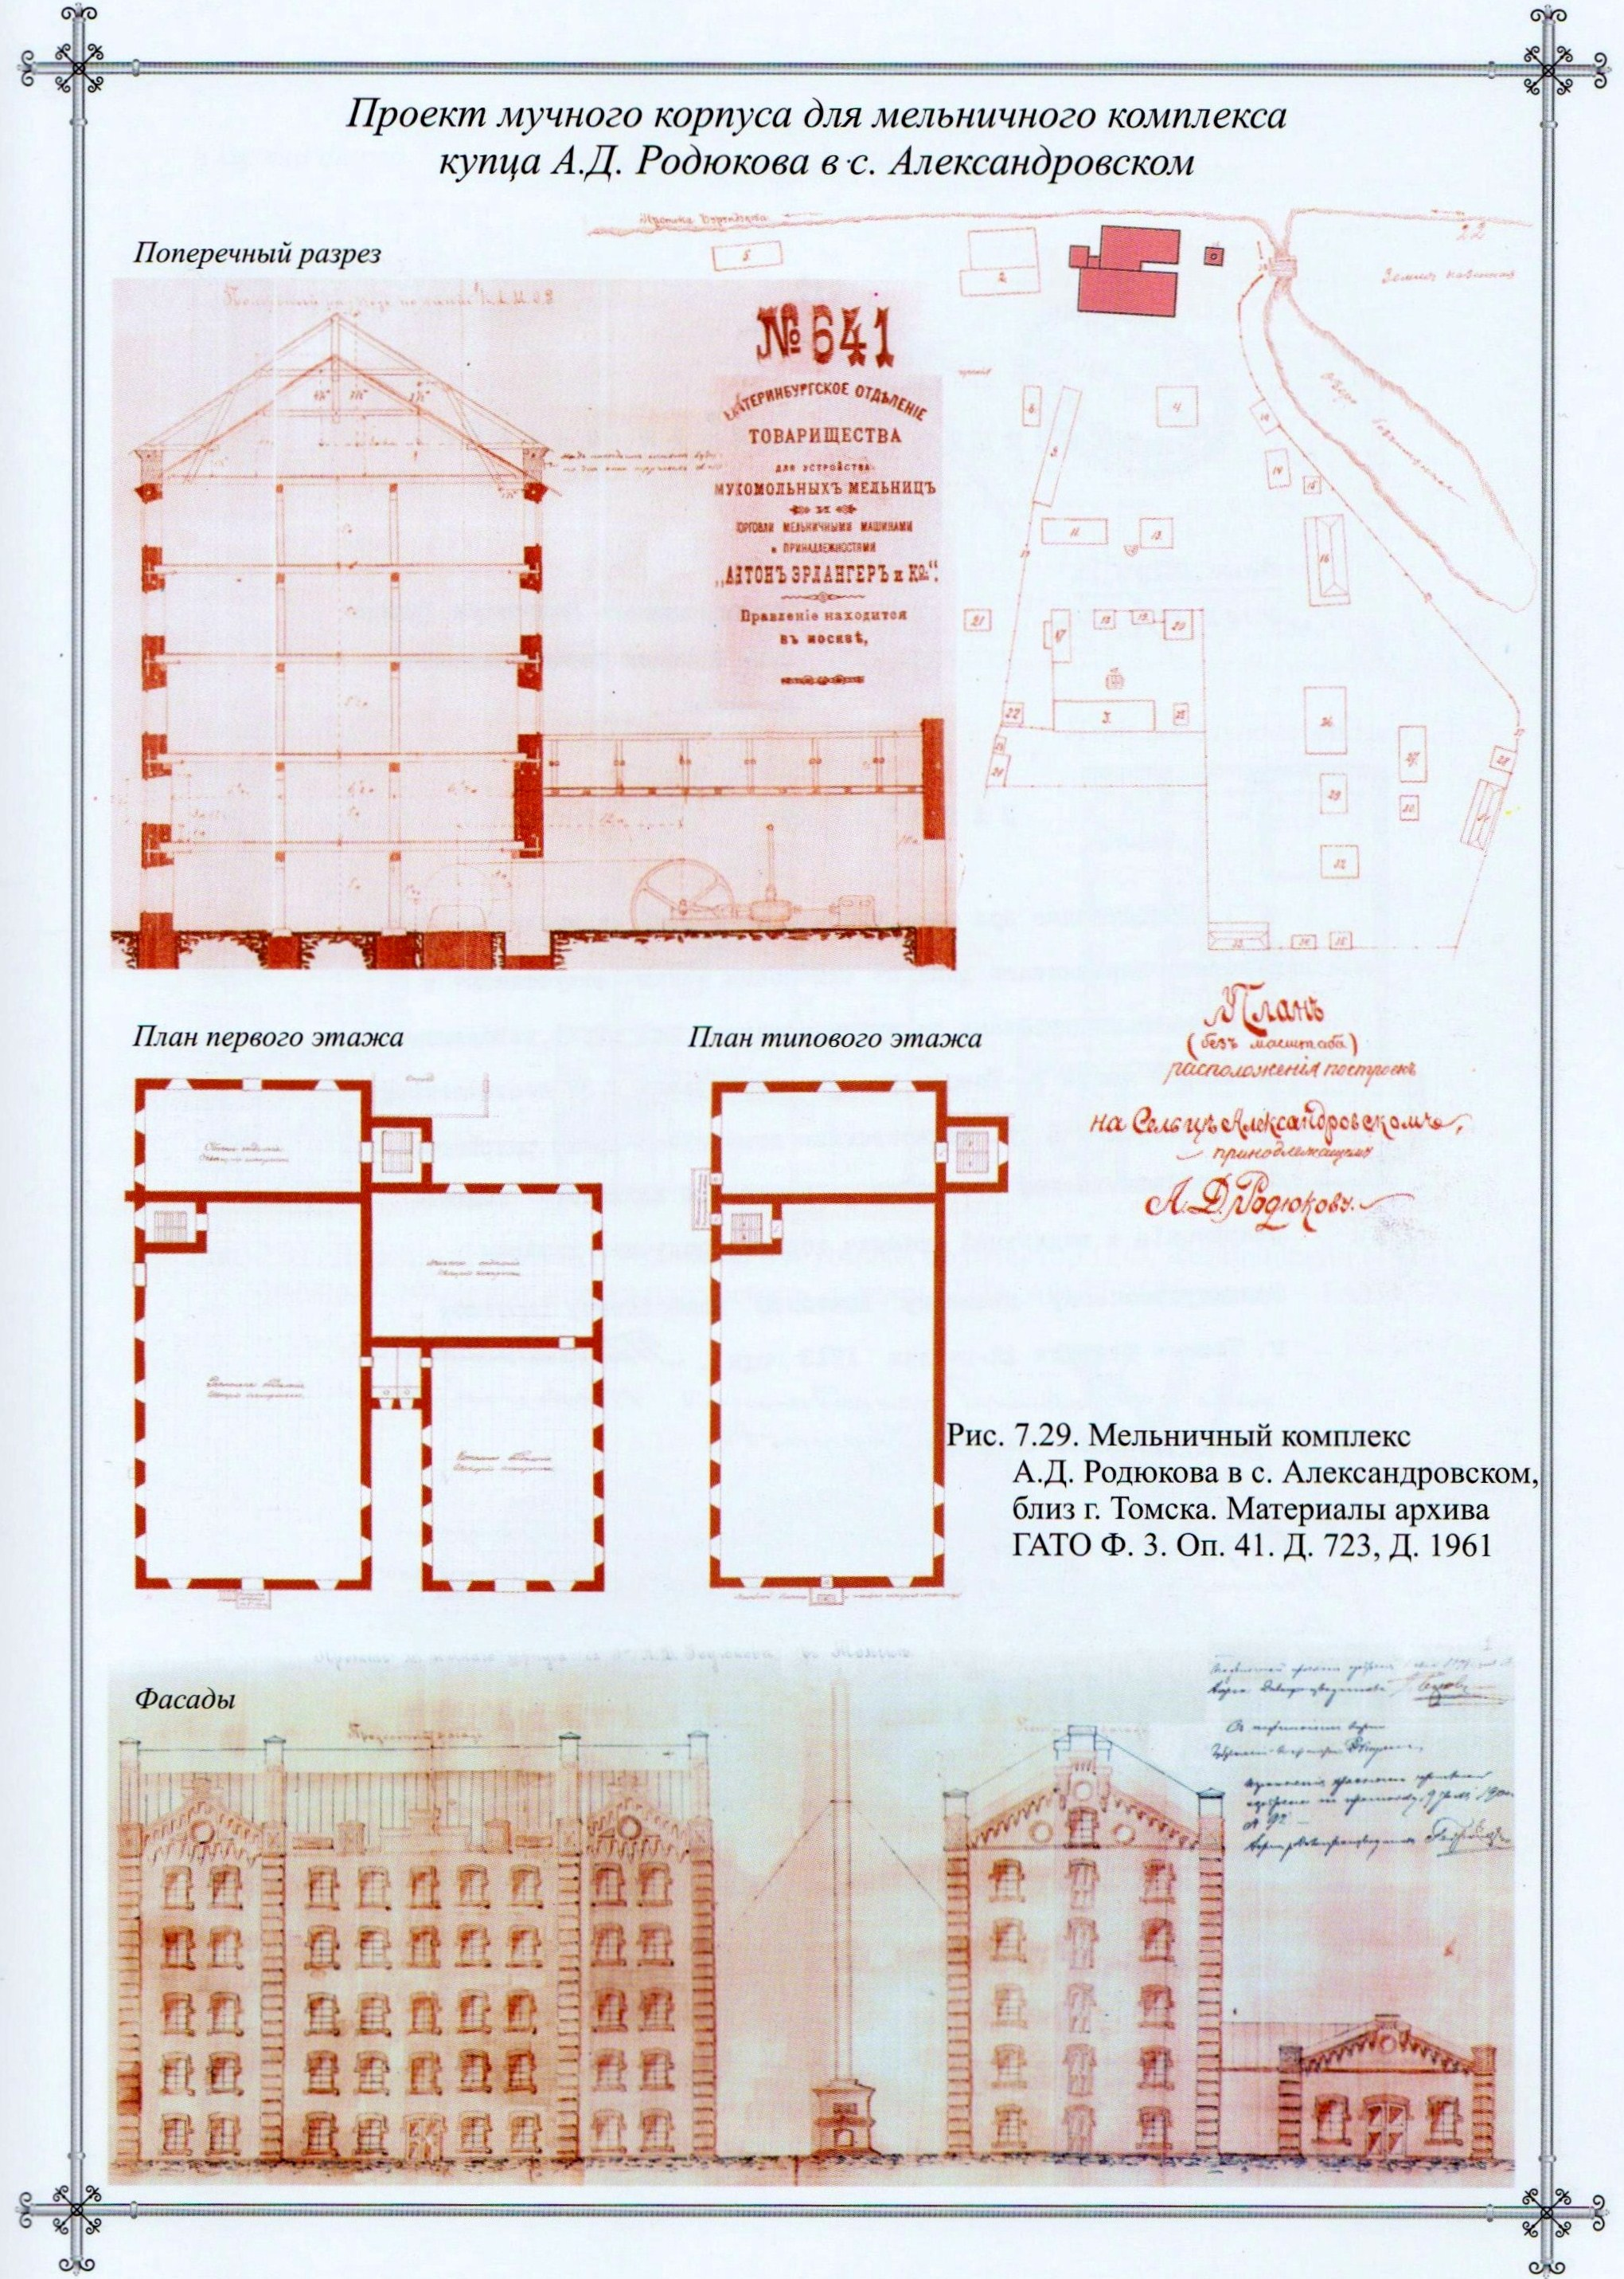

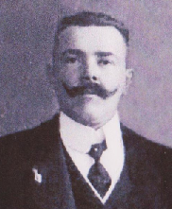

Иллюстрация²

В 1893 году А.Д. Родюков получил разрешение на открытие паровой мукомольной мельницы на собственном земельном участке в 6 верстах от Томска в Темерчинской казённой даче, около с. Александровского Нелюбинской, позже – Богородской волости. Мельница была построена в 1907 году по последнему слову техники (с электрическим освещением), была оборудована тремя паровыми двигателями общей мощностью 340 л. с., в производстве было занято до 120 рабочих (данные на 1912).
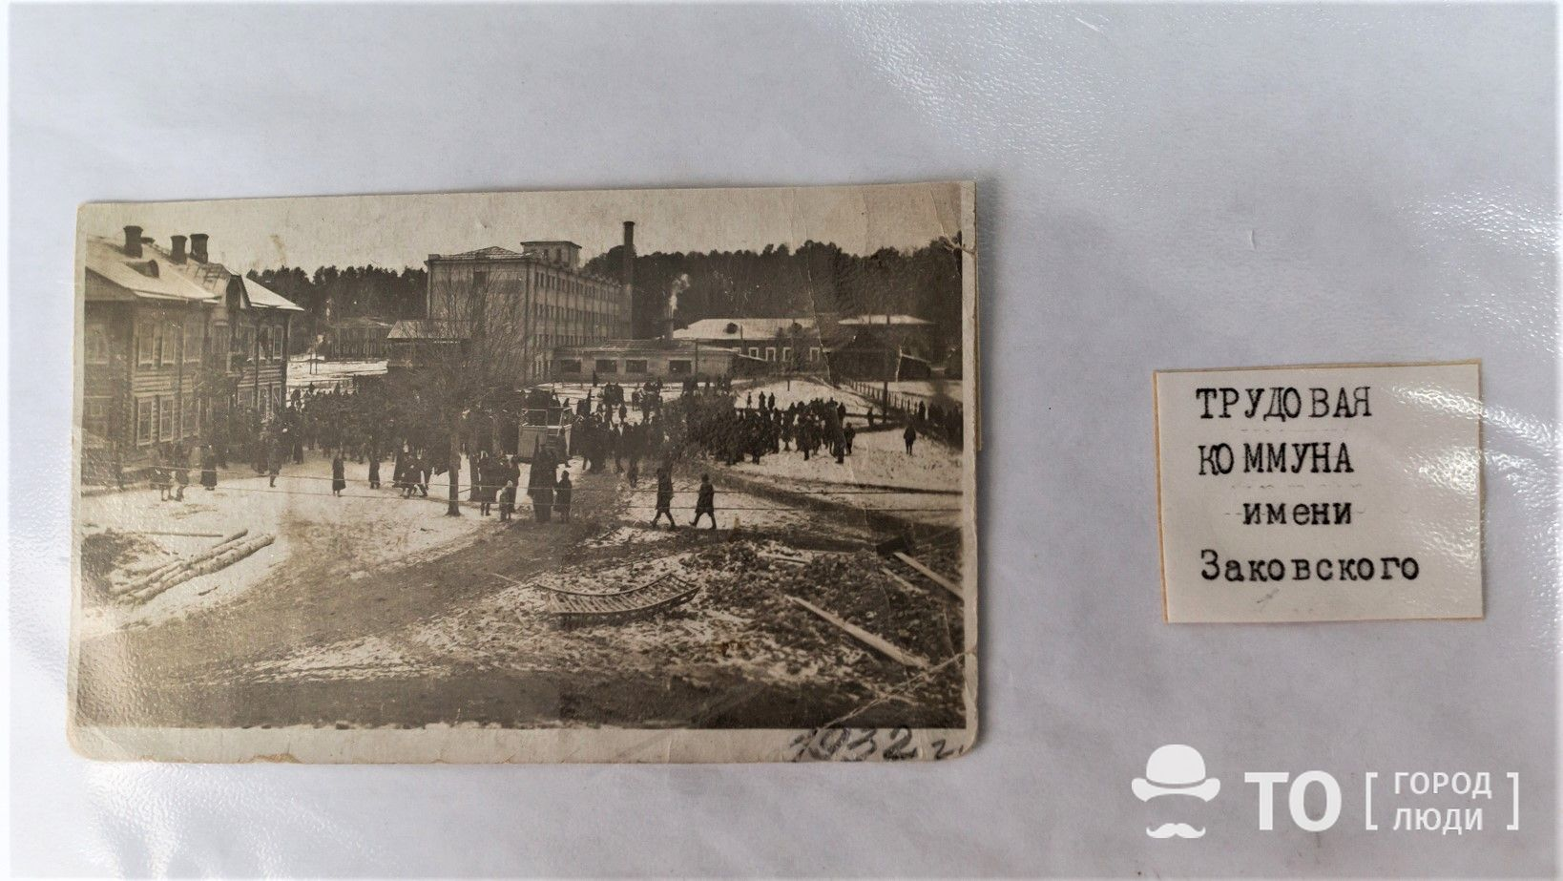

Трудовая коммуна им. Л.М. Заковского (на втором плане здание бывшей мельницы). 1932 г.
Фото из сети Интернет³

С 13 января 1913 года Пётр Алексеевич Родюков стал управляющим «Компанией Золотопромышленности Родюкова и Малышева».

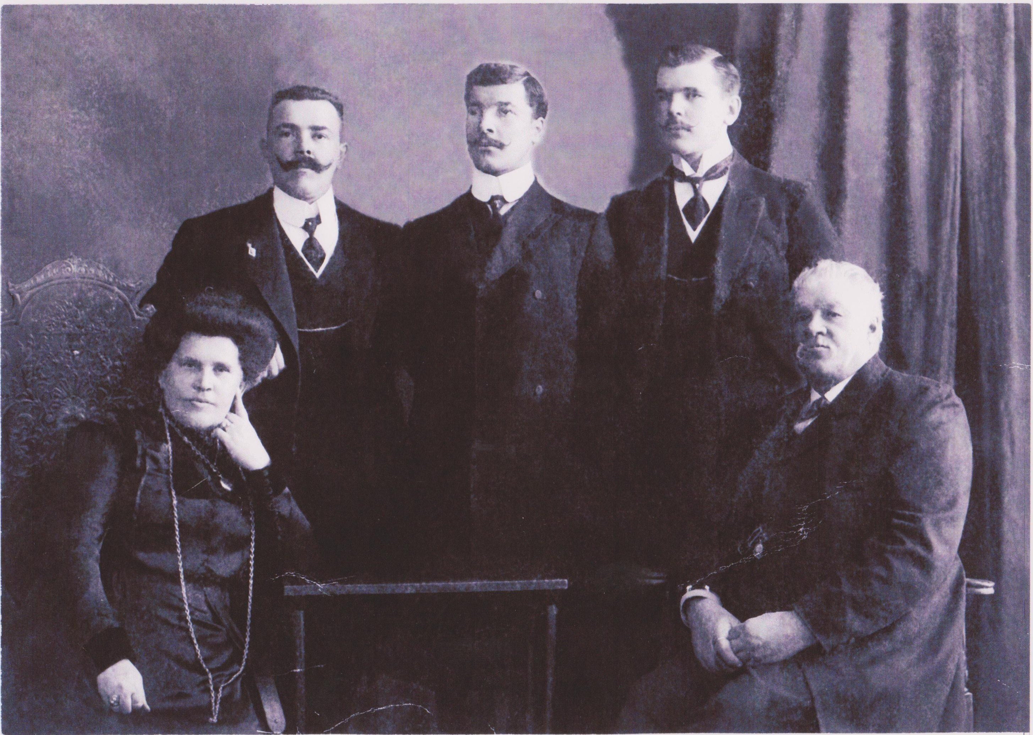

Родюковы
Сидят: Елизавета Ильинична и Алексей Доримедонтович
Стоят слева направо: Пётр, Александр и Владимир

«В мае 1903 года для разработки рудного золота на прииске “Шестая Берикульская площадь” и соседних с ним двух приисках было образовано “Берикульское золотопромышленное товарищество”, получившее эти прииски в аренду от золотопромышленника С. Б. Хотимского.
В октябре 1906 года эти три прииска были приобретены у товарищества компанией золотопромышленников Родюкова А.Д. и Малышева Д.Г., которые оплатили долги Хотимского Сибирскому торговому банку и частным лицам и обязались платить ему арендную плату в сумме 1500 рублей с каждого пуда добытого золота»³

ДОВЕРЕННОСТЬ НА УПРАВЛЕНИЕ ЗОЛОТЫМ ПРИИСКОМ⁴

Милостивый государь, Петр Алексеевич!
Компания Золотопромышленности Родюкова и Малышева настоящею доверенностью уполномачивает Вас принять от Российского Золотопромышленного Общества, именуемого «Золоторосс», состоящие у него в аренде, принадлежащие Компании золотосодержащие прииски под названием «Шестая Берикульская Площадь», «Берикульские утесы» и «Еленинский», находящиеся в Мариинском уезде Томской губернии, по речке Сухому Берикулю, и управлять ими, так и другими, какие Компания приобретает путем покупки, аренды или заявки, причем Вы имеете право: принимать на службу служащих и рабочих, назначать им жалованье, увольнять их и чинить с ними расчеты; заключать всякого рода договоры на условиях и на сроки и суммы по Вашему усмотрению; страховать служащих и рабочих, входить с ними в соглашения о размере вознаграждения за полученные увечья; страховать приисковое имущество от Компании от огня и в случае пожара получать от страховых обществ вознаграждение за убытки; покупать потребное для действия приисков имущество товары, припасы и материалы; получать с почты добытое на приисках золото, сдавать таковое в Томскую Золотосплавочную Лабораторию, присутствовать при сплаве и опробовании его, получать из Горного Управления расчетные ведомости и ассигновки и получать по ним деньги; получать из почтово-телеграфных контор корреспонденцию; денежную, ценную, посылочную, заказную простую и телеграммы; открывать в томских банках текущие счета, вносить в них деньги и получать обратно по чекам; заведовать приисковою конторой; вчинить и вести судебные исковые дела Компании подавать во все Присутственные места и должностным лицам всех ведомств прошения, заявления и всякие другие бумаги, делать словесные заявления и давать такие же соглашения, просить об обеспечении исков, находится при описи, оценке и продаже имущества должников, ходатайствовать об объявлении их несостоятельными, участвовать в собраниях кредиторов, в администрациях и конкурсах, выслушивать резолюции и решения и приносить на них частные, апелляционные и кассационные жалобы во все присутственные места и Правительствующий сенат и должностным лицам; ходатайствовать об отмене решений, заявлять споры о подлогах и возражать против таких заявлений; избирать посредников для третейского разбора дел и прекращать дела миром; получать справки, удостоверения, свидетельства, исполнительные листы, выписки, копии решений и других бумаг и подлинные документы, получать от частных и должностных лиц и от Присутственных мест следующие Компании деньги. Доверенность эта полностью или по частям можете передоверить другим лицам с правом дальнейшего передоверия. Всему, законно совершенному по этой доверенности, верим, спорить и прекословить не будем. Доверенность эта принадлежит Потомственному Почетному гражданину Петру Алексеевичу Родюкову. Член Компании Золотопромышленности Родюкова и Малышева Потомственный Почетный гражданин Алексей Доримедонтович Родюков. Член Компании Золотопромышленности Родюкова и Малышева Томской первой гильдии купец Дмитрий Григорьевич Малышев. 13 января 1913 г.

В 1914 году этот крупнейший в Сибири золотой рудник, купленный А.Д. Родюковым и Д.Г. Малышевым у «Золоторосса», дал 30 пудов золота. В 1916 году компаньоны продали его ачинскому купцу А.С. Мокроусову, так как основные коммерческие интересы Алексея Доримедонтовича сосредоточились в хлеботорговле и мукомольном деле.

В «Памятной книжке Томской губернии на 1914 год» Пётр Алексеевич упоминается как секретарь Томского Общества защиты женщин «Пчельник»⁵ (это общество, располагавшее богадельней на 43 человека, появилось в Томске в 1904 г.); в 1915 году он был одним из директоров в Томском губернском Попечительном о тюрьмах комитете: «Томский губернский попечительный о тюрьмах комитет. <…> Директоры: <…> отст. губ. секр. П.А. Родюков».

В это же время младший брат нашей бабушки Валентины Петровны Родюковой, Борис Петрович Сухачёв, служит помощником секретаря службы ремонта пути и сооружений Министерства Путей сообщения. Он приехал в Томск из Петрограда, чтобы поддержать овдовевшую в январе 1914 года сестру. Содействие Борису Петровичу при устройстве на работу по специальности (он учился в Институте инженеров путей сообщения) было оказано Сергеем Васильевичем Александровским, который был юрисконсультом у Алексея Доримедонтовича Родюкова, а в 1908-1915 годах он являлся помощником юрисконсульта юридической службы Министерства путей сообщения (Томск). Была оказана поддержка и Александром Николаевичем Бухвостовым (родственником по браку), а также гражданским инженером Яковом Яковлевичем Родюковым: «Управление Томской железной дороги. <…> Типо-литография. Нач-ник – инж. для поруч. при нач-ке дороги А.Н. Матвеев. <…> Заведывающий работами – А.Н. Бухвостов. <…> Служба ремонта пути и сооружений. Начальник службы – с. с. Б.И. Храповицкий. Помощники нач-ка: <…> Инженеры для технич. занятий: <…>, к. секр. Я.Я. Родюков. <…> Техники: <…>. Секретарь – Ф.А. Ассесоров. Помощник его – Б.П. Сухачёв»⁶.

С 1916 по 1918 Пётр Алексеевич Родюков работал счетоводом на постройке Мурманской железной дороги. С начала 1920 г. - в отделе военных заготовок Томского губсовнархоза, затем – в охране биржи труда, счетоводом районного управления водного пути, с 20 февраля 1924 г. – член-распорядитель трудовой артели химиков «Стелла». После её ликвидации организовал с братьями в 1925 г. артель «Архим» («Кооперахим»), которую также ликвидировали как буржуазную.

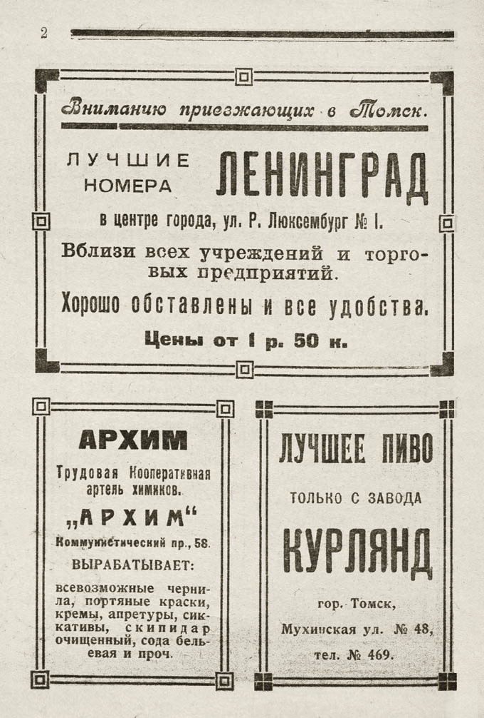

Справочник для приезжающих в Томск⁷

Он трижды лишался избирательных прав – в 1925, 1929 и 1930 – как «крупный торговец-миллионер». 19 апреля 1932 года арестован по обвинению - антисоветская агитация, 31 мая 1932 был освобождён. Арест стоил ему потери работы в артели «Технорук»⁸. В этих условиях Пётр Алексеевич и его жена, Евгения Дмитриевна (см. «На волнах памяти 1916-2022»), воспитывали двух дочерей: Варвару и Ирину.

19 марта 1929 г. П.А. Родюков подал Жалобу в Сибирскую краевую избирательную комиссию⁹. Вот некоторые фрагменты из этого документа:
« … мельница, участие в которой приписывается мне, принадлежала единолично моему отцу Алексею Доримедонтовичу Родюкову, что никакого “участия” моего в смысле каких либо прав на часть этого предприятия, у меня никогда не было, что некоторое время я действительно, по окончании университета, работал у своего отца, наравне с другими его служащими, но в 1916-м году я, разойдясь (поссорившись) с отцом, уехал из Томска в Петроград и, не имея средств к существованию, поступил счетоводом на постройку Мурманской жел. дороги, а затем был призван на военную службу и более вообще не имел ничего общего со своим отцом. Я представил ряд документов, доказывающих, что после военной службы я стал заниматься также личным трудом, был членом Профсоюза и т. д. Документы доказали полную несправедливость и неправильность лишения меня права голоса, - и протоколом Томск. Губизбиркома от 29/IV- 1925 года лишение меня права голоса было отменено, и я был в своих правах восстановлен. <…> У меня сохранилось удостоверение от 1915 года, из которого видно, что отец мой являлся, как собственник мельницы, поставщиком муки для армии, - я же действовал лишь по его уполномочию. Сохранилось разрешение на содержание мельницы, данное именно моему отцу быв. губернатором Нолькеном. В архивах Томского ГСНХ несомненно имеется документ (постановление) о национализации этой мельницы у моей матери – РОДЮКОВОЙ, к которой она и перешла после отца. У моего брата Александра сохранилась доверенность, которою моя мать уполномочила его в 1919 году (в год смерти отца) вести дело об утверждении духовного завещания отца и привести в известность «оставшееся ей по завещанию имущество» и т. д. Повторяю, помимо документов, все это можно удостоверить рядом свидетелей-старожилов г. Томска. <…> Я ещё до смерти отца за три года освободился от всякой зависимости от него. Но даже если бы этого и не было, то во всяком случае нельзя же игнорировать то обстоятельство, что мой отец умер в 1919 году и следовательно с тех пор ни о какой материальной зависимости от него не может быть и речи. Своё имущество он завещал своей жене, моей матери. Но мельница, - источник нетрудового дохода отца, а затем и матери, - национализирована в 1920 году, - и с тех пор для моей матери прекратился источник не только нетрудового, но и вообще всякого дохода, - и о материальной зависимости моей от матери также не может быть и речи: напротив, сыновьям ныне приходится помогать своей матери. <…> Петр Родюков. 19 марта 1929 года».

Что послужило причиной ссоры Петра Алексеевича с отцом можно догадаться. Обращает на себя внимание ещё и тот факт, что он даже иногда ошибочно указывает год смерти Алексея Доримедонтовича не 1918, а 1919.

Есть упоминание о Петре Алексеевиче в книге «Нарымская голгофа»¹⁰: 17 июля 1924 года архиепископ обновленческой ориентации Сергей Дмитриевский давал показания по Делу протоиерея Иоанна Ливанова о том, что он (Ливанов) «дружил с купцом Петром Родюковым». Иван Алексеевич Ливанов называл обновленцев «прихвостнями» Советской власти. Был расстрелян в 1933 году. Но и Сергей Павлович Дмитриевский не избежал репрессий: был расстрелян 8 сентября 1937 года.
30 марта 1931 года был арестован «по подозрению в проведении контрреволюционной агитации…» Евгений Васильевич Ельдештейн (до революции барнаульский и томский купец). Во время обыска у него было изъято 21 письмо, в том числе переписка с живущим в Харбине его зятем – предпринимателем П.П. Никольским, который рассказывал о старых знакомых, эмигрировавших за границу: братьях Винокуровых, В.А. Родюкове, К.А. Мошкине, П.И. Федулове, Н.П. Никольском. Кроме писем, у Евгения Васильевича изъяли царские деньги и столовое серебро. 18 мая 1931 г. Постановлением Особой тройки ПП ОГПУ Запсибкрая он был осуждён на три года лагерей (ст. 58-10-14 УК РСФСР) и 16 июня этапирован в распоряжение Мариинского распределителя Сиблага¹¹. Упоминание в письмах об эмигрировавшем младшем брате Владимире также сыграло свою негативную роль в судьбе Петра Алексеевича и его брата Александра Алексеевича.
«В течение шести лет Петр добивался восстановления в правах и перебивался временной работой, стал пить, что видимо и спасло ему жизнь, когда начались массовые репрессии, хотя из-за этого же он попал в заколдованный круг: на работу его не брали как лишенца, а в правах не восстанавливали как тунеядца. В апреле 1932 г. Петра Алексеевича арестовали, но через месяц выпустили по дряхлости и преклонным годам, а “старику” было всего 50 лет. <…> Так советская власть, проводя классовую сегрегацию, вычеркнула из жизни квалифицированного юриста, в которых страна испытывала огромный дефицит»¹². 3 августа 1933 года Пётр Алексеевич подал заявление в Томскую городскую избирательную комиссию: «Настоящим прошу в ближайшее время пересмотреть моё дело по восстановлению в избирательных правах совместно с аналогичным делом моего брата Родюкова Александра Алексеевича. Петр Родюков. Томск 3 августа 1933 г.». 7 октября 1933 г., через два месяца и четыре дня после подачи заявления, Пётр Алексеевич скончался. Факт его смерти подтверждён справкой, которая подшита к «Делу (№ 1229) о восстановлении в избирательных правах Родюковых» и записью в «Учётной карточке лишенца» в этом Деле: «Исключен из списков лишенцев за смертью. Умер 7/X – 33 г. (свид. № 3650)».

Жизнь Александра Алексеевича сложилась ещё трагичнее. Он родился 4 апреля 1884 года в Томске, окончил в 1907 году вместе с младшим братом Владимиром Практическую Академию Коммерческих наук в Москве и был квалифицированным бухгалтером, служил на предприятиях отца.
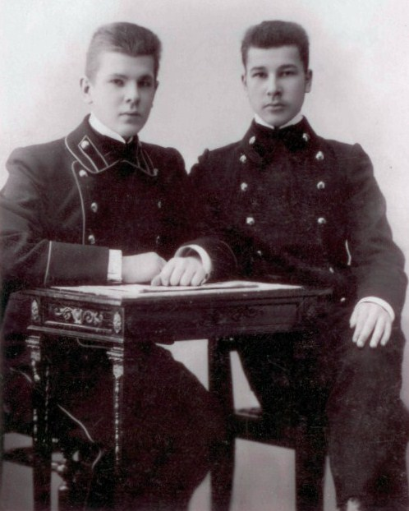

Владимир и Александр Родюковы. Москва. 1901 г.

В 1919-1920 гг. управлял делами фирмы по доверенности матери (Елизаветы Ильиничны Родюковой). С августа 1920 г. по октябрь 1921 г. Александр Алексеевич служил в Томском районном управлении водного пути, затем – в новосибирской конторе Государственного банка. С 1922 по 1929 гг. товарищем управляющего новосибирского отделения Госбанка был Владимир Ипполитович Жернаков, который был связан родственными отношениями с нашей семьёй. В 1924 году Александр Алексеевич – в кооперативе «Стелла» в Томске, в 1925 – 1929 гг. – в артели «Архим» и «Кооперахим». В 1930-х, пытаясь уйти от репрессий, перебрался в Новосибирск, где в 1930 г. работал в геодезической секции «Сибкрайкомхоза», затем – в артели «Шубник» счетоводом, в 1933 г. – в артели «Победа». Везде его сокращали как «лишенца». Был восстановлен в избирательных правах в 1933 году. До ареста, в 1938 году, работал кассиром-инкассатором в артели «Ударник».
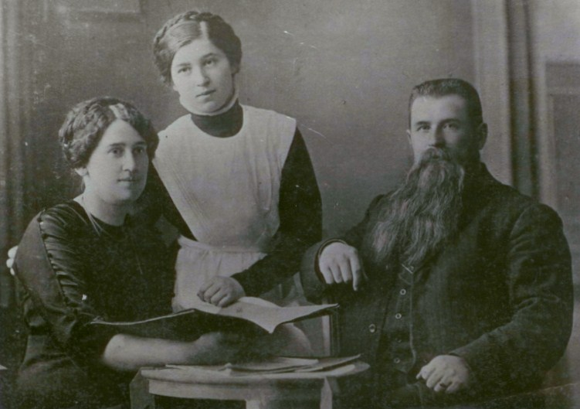

Мария и Степан Горбуновы с дочерью Гликерией

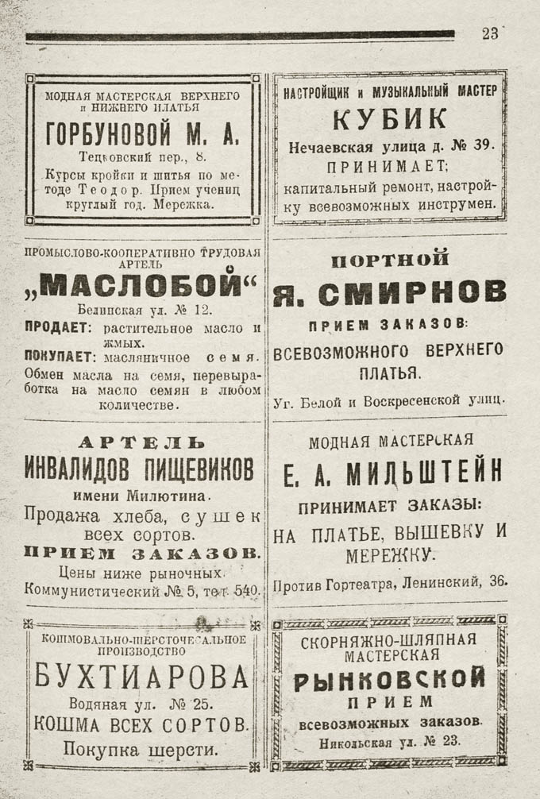

Справочник для приезжающих в Томск⁷

Семейная жизнь Александра Алексеевича складывалась также не просто. Наперекор родителям он женился по собственному выбору на дочери железнодорожного служащего Степана Михайловича Горбунова, Гликерии. Мать её имела небольшую портняжную мастерскую, и по купеческим меркам Гликерия в невесты никак не подходила. В заявлении о восстановлении избирательных прав её и мужа она так описывает семейную ситуацию: «За Родюкова я вышла замуж, будучи почти девочкой, против желания своих родителей и вопреки воле родителей моего мужа, не желавших родниться с дочерью портнихи и мелкого служащего. Родители моего мужа – Родюковы, долгое время не желали признавать меня, чем доставили много мучений и мне, и своему сыну, любившему меня и в то же время боявшемуся своих родителей (главным образом отца), поэтому, будучи уже официально женою А.А. Родюкова, я жила у своих родителей, а он у своих…».
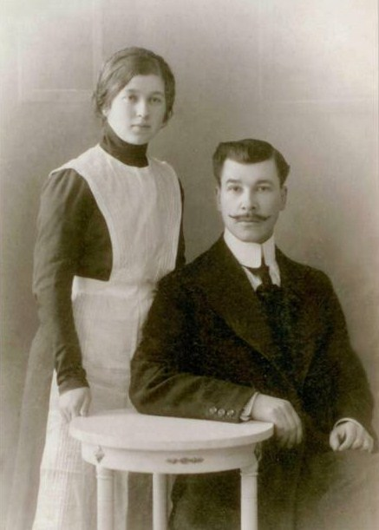

Гликерия и Александр Родюковы

В советское время “буржуйская” жена должна была часто кормить одна детей и безработного по милости пролетарского государства мужа¹¹. Александр Алексеевич и Гликерия Степановна Родюковы имели пятерых детей: дочерей - Любовь, Тамару, Надежду и сыновей – Евгения, Николая.
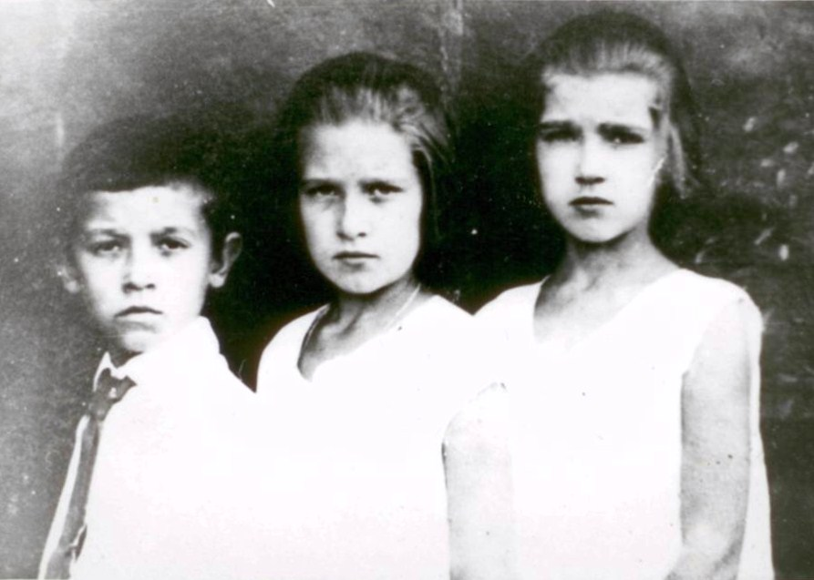

Евгений, Тамара и Любовь Родюковы¹³

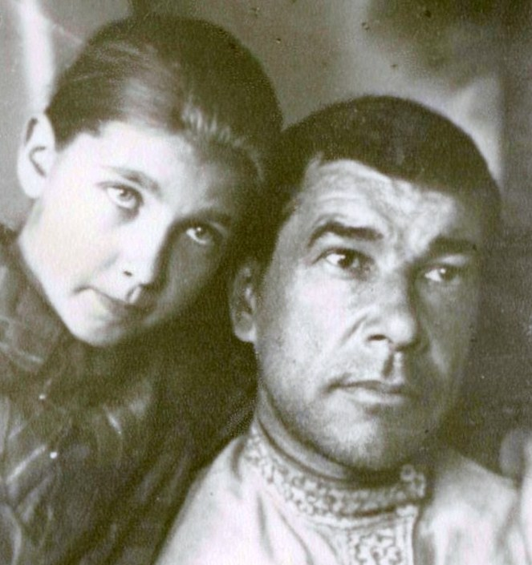

Александр Алексеевич с дочерью Любой¹⁴

Александр Алексеевич был арестован 11 февраля 1938 г., приговорён 21 февраля к расстрелу по обвинению в участии в «Союзе спасения России»¹⁵, расстрелян 5 марта 1938, реабилитирован в сентябре 1958.

В «КНИГЕ ПАМЯТИ ТОМСКОЙ ОБЛАСТИ» имеются записи о Родюковых:

Родюков Александр Алексеевич, 1884 г., род. г. Томск, проживал в г. Новосибирске, кассир-инкассатор артели «Ударник». Арестован 11 февраля 1938 г. Расстрелян 5 марта 1938 г.
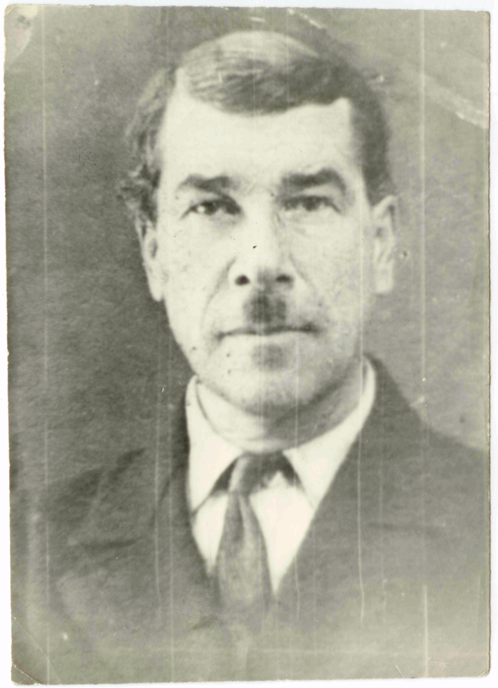

Родюков Пётр Алексеевич, 1882 г., уроженец и житель Томска, коммивояжёр артели «Технорук». Трижды лишался избирательных прав, в которых так и не был восстановлен. Арестован 19 апреля 1932 г., освобождён 31 мая 1932 г.



¹ГАТО. Ф. 527, Оп. 1. Д. 83. Л. 233 об.-234.
²Бойко В.П. Сибирское купечество и формирование архитектурного облика города Томска в XIX – начале ХХ в. - Томск, 2008.
³Справка. ТВК- 1 (Детская колония): С 1926 года на Томско-Нарымском тракте на берегу реки Кисловки (приток р. Томи) в строениях мельницы А.Д. Родюкова и кожевенного завода находятся колонии ОГПУ (Интернет).
Журналист Валентина Бейкова пишет: «Железнодорожный вокзал Томска, декабрь 1928 года. У перрона останавливается поезд. Из вагонов гурьбой высыпается толпа подростков, голодных и полураздетых. Всего чуть больше сотни человек. Их привезли в суровую холодную Сибирь из Бутырского исправительно-трудового дома Москвы. Кого на санях, кого пешком, ребят переправили через Томь к бывшим мельницам купца Родюкова. Здесь малолетним хулиганам и беспризорникам предстояло собственными силами построить трудовую коммуну. Эти подростки стали первыми из сотен других ребят, которых будут присылать для перевоспитания в Томск из Москвы, Ленинграда, городов Восточной и Западной Сибири. Их будут собирать с улиц, снимать с пассажирских поездов, передавать из приемников-распределителей. <…> Коммуна под Томском, куда прибыли подростки из Бутырки, получила имя Л. М. Заковского (полномочный представитель ОГПУ по Сибири, который руководил операциями по раскулачиванию и в составе тройки ПП ОГПУ подписывал расстрельные приговоры). Позже она стала одним из трех подразделений молодежной трудовой коммуны ОГПУ, главный штаб которой находился в коммуне «Чекист» (сегодня это территория города Северск) <…>» (Интернет-издание «Томский Обзор». 26 февраля 2020 г.).
³Лерман Л.Б. Проникновение монополистического капитала в золотопромышленность Западной Сибири в конце Х1Х – начале ХХ вв. // Из истории Сибири. Вып.4. – Томск, 1972. – С. 186-187.
⁴Румянцев П.П. Служебный персонал золотопромышленных предприятий Сибири в XIX - начале XX в. - Томск: издательский Дом ТГУ, 2016. – С. 268-270.
⁵Памятная книжка Томской губернии на 1914 год. С. 97.
⁶Памятная книжка Томской губернии на 1915 год. С. 111, 114-116.
⁷Справочник для приезжающих в Томск. Вып. 1 / изд. Транспечать Н.К.П.С. - Томск: Субагентство, 1925.
⁸Зиновьев В.П. Родюковы (Родиковы) // Краткая энциклопедия по истории купечества и коммерции Сибири. - Новосибирск, 1997. - Т. 3. Кн. 3.- С. 103.
⁹ГАТО. Ф. р-430. Оп. 3. Д. 1273. Дело № 1229 о восстановлении в избирательных правах Родюковых.
¹⁰Фаст М.В., Фаст Н.П. Нарымская Голгофа. - Томск: Водолей, 2004.
¹¹Энциклопедический словарь по истории купечества и коммерции Сибири: в 2-х т. - Новосибирск: Академич. изд-во «ГЕО», 2012-2013.
¹²Зиновьев В.П. Родюковы // Сибирь в XVI – XX веках: Экономика, общественно-политическая жизнь и культура. - Новосибирск, 1997. – С. 91, 92.
¹³Все фотографии данной подборки предоставлены внучкой Евгения Александровича Родюкова (г.Нижний Тагил).
¹⁴Судьба Любови Александровны также сложилась трагически. В «Книге Памяти Томской области» (т. 5, с. 54) имеется запись: «РОДЮКОВА Любовь Александровна, 1919г., мл. техник-лейтенант, г. Томск, умерла от болезни 4.01.44, Читинская обл., Оловянинский р-н, ж.д. р-д 77». На сайте «ПАМЯТЬ НАРОДА» указано: «Родюкова Любовь Александровна. Дата рождения: _«_ 1919; Место рождения: Новосибирская обл., Томский р-н, г. Томск; Воинское звание: мл. лейтенант; Наименование воинской части: ЗабФ, 393 сп 103 сд; Судьба: Погиб; Дата окончания службы: 14.03.1944; Источник информации: ЦАМО. Учетно-послужная картотека. Номер шкафа: 174, номер ящика: 10». Из «Учётно-послужного листа» дополнительно узнали, что Любовь Александровна была по «социальному положения и происхождению» служащая, беспартийная; образование: общее - 9 кл.; военное – «Курсы мл. в/техников № 34 кукарт КА–43». 20 июня 1943 г. Приказом СибВо 05/5 ей присвоено звание младшего техника-лейтенанта. Далее, в графе «Семейное положение и адрес семьи» указано: «Мать – Гликерья Степан.» На обороне документа в графе «Служба в Красной Армии» находим информацию о том, что Любовь Александровна 19 июля 1943 г. Приказом Забайкальского фронта была направлена в 393-й стрелковый полк 103 стрелковой дивизии на должность техника младшего ружейного мастера. А 14 марта 1944 года она исключена из списка части в виду смерти.
Невольно возникают вопросы: что за болезнь могла прервать молодую жизнь и почему место захоронения «железнодорожный разъезд 77»? Обратимся к заметке «На забайкальской станции Безречная увековечили память фронтовиков, умерших в войну в госпиталях» (Чита. 30 апреля. 2010 г. ИНТЕРФАКС-СИБИРЬ): «В Забайкальском крае на станции Безречная в пятницу открыт памятник советским воинам, умершим в эвакуационных госпиталях во время Великой Отечественной войны. Пресс-служба СибВо сообщает, что в годы войны на станции Безречная [разъезд 77] располагалось 7 госпиталей [№№ 960, 961, 962, 963, 137, 3370, 3554]. “По приблизительным подсчетам здесь в братских могилах захоронено около 3,5 тыс. бойцов и офицеров, между тем, имена установлены только 511 человек”, - говорится в сообщении. По информации пресс-службы, ритуал открытия памятника проведен со всеми воинскими почестями, почетным караулом, торжественным прохождением воинских подразделений и салютом в память об умерших фронтовиках. В эвакуационных госпиталях Забайкальского края во время Великой Отечественной войны лечились тысячи солдат и офицеров Красной Армии, получившие ранения в боях. Многие из них скончались от тяжелых ранений и болезней».
Любовь Александровна Родюкова умерла 4 января 1944 года от алиментарной дистрофии. Подтверждением этому может служить заметка в Интернете «Голод в соединениях и частях ЗабФронта»: «Документ начала 1944 года. Составлен по результатам работы комиссии НКО в 103 стрелковой дивизии 2 стрелкового корпуса 36 армии.
ПРИКАЗ ПЕРВОГО ЗАМЕСТИТЕЛЯ НАРОДНОГО КОМИССАРА ОБОРОНЫ СССР О РЕЗУЛЬТАТАХ ОБСЛЕДОВАНИЯ 103 СД ЗАБАЙКАЛЬСКОГО ФРОНТА В СВЯЗИ С ЗАБОЛЕВАЕМОСТЬЮ АЛИМЕНТАРНОЙ ДИСТРОФИЕЙ № 080
6 апреля 1944 г.
В период 21-28 января 1944 года специальной комиссией начальника тыла Красной Армии было проведено обследование с целью установления причин заболеваемости алиментарной дистрофией в частях 103 сд Забайкальского фронта.
Комиссией установлено, что командование фронта, 2 ОСК и 103 сд не извлекло урока из имевшего место летом 1943 года массового заболевания дистрофией, которая привела тогда к значительной смертности. В частях 103 сд отмечены рост заболеваемости алиментарной дистрофией с января с.г. (38 случаев госпитализации) по сравнению с декабрем и ноябрем п.г. (10 и 14 случаев) и потеря в весе личного состава (в октябре – 410, в ноябре – 1551 и в декабре – 1416 человек). В дивизии увеличился также рост общей заболеваемости (в декабре – 1232, в январе – 1433 человек).
Заболеваемость в частях 103 сд является результатом неблагоприятных хозяйственно-бытовых условий ее личного состава, особенно ухудшившихся с наступлением холодов.
Казарменные помещения дивизии не были приспособлены к зимним условиям. Так, например, в 688 сп люди живут в гаражах с цементными полами, без потолочных перекрытий. Входные двери и окна не отеплены. В помещениях большая скученность; бойцы тут же умываются и принимают пищу. В умывальнях сыро и холодно, не хватает воды: в связи с этим бойцы часто не умывались. В стационаре для больных в день обследования температура была 8 градусов. В казарменных общежитиях в декабре средняя температура колебалась от 5 до 10 градусов. В декабре бойцы не раздевались на ночь и спали в верхнем обмундировании, а днем находились в помещениях в полушубках, в то время как дровами части были обеспечены полностью.
Контроль за подготовкой к зиме частей 103 сд, командования и служб 2 ОСК и Забайкальского фронта отсутствовал. Больше того, начальник квартирно-эксплуатационного отдела фронта полковник Лобкин, зная о неудовлетворительно произведенном ремонте в 688 сп, никаких мер не принял. Фронтовой интендант генерал-майор интендантской службы Портнов, имея акт о плохой подготовке к зиме в 103 сд, донес начальнику тыла о полном благополучии в этом деле. Командир 2 ОСК генерал-майор Петров в осенне-зимнем периоде вообще ни разу не был в подчиненной ему 103 сд.
В частях 103 сд было также неудовлетворительное состояние питания, вследствие отпуска на довольствие гнилого картофеля с годностью 17-20% (583 сп) и 8-9 % (393 сп), что привело к снижению калорийности в среднем на 300-350 калорий в день. Хлеб выдавался плохой, с повышенной влажностью и кислотностью. Жиры выдавались в размере от 16 до 41 %.
В частях дивизии не организована борьба за создание элементарных бытовых условий для бойцов. Среди офицерского состава отсутствует забота о своих подчиненных.
Приказываю:
Военному совету Забайкальского фронта:
1.Принять решительные меры к наведению порядка в частях 103 сд. Командировать в дивизию ответственных офицеров штаба фронта, которым помочь командованию дивизии и частей устранить нарушения во внутреннем порядке, быту и питании.
2.Немедленно улучшить в 103 сд качество первичной обработки продуктов. Систематически проводить контроль в частях дивизии за качеством продуктов и приготовления пищи с предварительными и последующими лабораторными исследованиями на калорийность.
3.Немедленно обеспечить 103 сд витаминоносителями за счет местных средств.
4.Утеплить казарменные помещения 688 сп. Во всех казарменных помещениях довести ежедневную температуру до 14-16 градусов тепла.
5.Организовать в частях 103 сд команды для ослабленных, сосредоточивая в них физически слабых бойцов, а также перенесших тяжелые формы алиментарной дистрофии.
В этих командах установить специальный режим, предусматривающий освобождение людей от хозяйственных и иных работ.
<…>
7.Начальнику тыла фронта генерал-майору интендантской службы Хомуськову за плохое руководство подчиненными службами продовольственного снабжения и КЭО и отсутствие действенного контроля за хозяйственно-бытовыми устройствами войск фронта объявить выговор.
8.Начальнику санитарного управления фронта полковнику медицинской службы Матюк за неудовлетворительное медицинское и санитарное обслуживание 103 сд поставить на вид.
9.Командиру 103 сд генерал-майору Соловьеву за неудовлетворительное состояние внутреннего порядка и питания в дивизии объявить выговор.
<…>
11.Начальнику тыла Красной Армии генералу армии Хрулеву:
а)продлить отпуск 2000 пайков по норме № 10 приказа НКО № 312 1941 года для 103 сд сроком до 1 июня 1944 года;
б)дообеспечить 103 сд бельем и постельными принадлежностями до положенных норм.
12.Военному совету Забайкальского фронта приказ объявить всему офицерскому составу до командира роты включительно.
Первый заместитель Народного комиссара обороны
Маршал Советского Союза Жуков.
¹⁵В 1960 году следствием было установлено, что кадетско-монархическая повстанческая организация «Союз спасения России», целью которой было убийство партийных руководителей, не существовала вовсе.

